KO Ulcinj; kat.parcela broj 5589/2

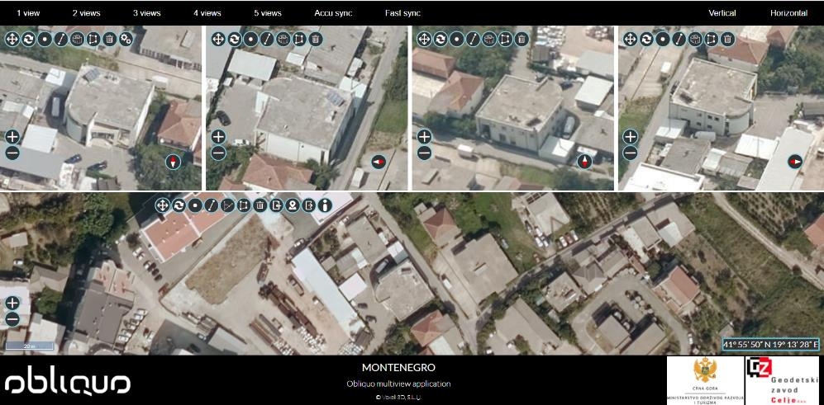

KO Bratica; Kat.parcela broj 770

